国 际 电 信 联 盟
电信标准化局

2019年9月23日，日内瓦

文号： | 电信标准化局第9/13号集体函补遗1  SG13/TK | 致：  - 国际电联各成员国主管部门；  - ITU-T部门成员；  - ITU-T第13研究组部门准成员；  - 国际电联学术成员
电话：  传真：  电子  邮件：  网址： | +41 22 730 5126  +41 22 730 5853  tsbsg13@itu.int  http://itu.int/go/tsg13
事由： | ITU-T第13研究组会议（2019年10月14-25日，日内瓦）
尊敬的先生/女士：
我谨在此通知您，ITU-T新建议书草案Y.3800 – “网络支撑量子密匙分配框架”已于2019年9月1日在AAP-65额外审议期间收到相关意见。
有关这份建议书的意见处理目前仍在进行之中，且由于计划举行的第13研究组会议日期临近，因此该研究组主席经与电信标准化局协商决定，按照ITU-T A.8建议书第4.5.2段的规定，考虑在于2010年10月14-25日在日内瓦举行的第13研究组会议上审议并批准该建议书草案。建议书的这一动态将显示于2019年10月1日的电信标准化局AAP-67号预告中。相应文件见TDs 287 – 290/WP3/13。
祝您与会顺利且富有成效。
顺致敬意！
（原件已签）  电信标准化局主任  李在摄 | 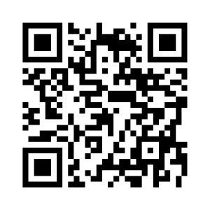 ITU-T SG13
 | 最新会议信息

